Samoštúdium počas obmedzenia školskej prevádzky 04.05.2020 – 08.05.2020

ZÁHRADY A SADy V ŽIVOTE ČLOVEKA

Túžba človeka po prírode je známa od pradávna. Prvé ľudské obydlia boli postavené priamo v prírode. Keď si človek začal stavať domy, potreboval mať kúsok prírody pri dome. Tak vznikli prírodné záhrady. V takej záhrade bola lúka, jazierko, stromy, kry a kvitnúce rastliny, Aj zvieratá si tam našli skrýšu i potravu.
Neskôr bolo blízko seba viac domov, záhrady boli menšie. Človek preto začal udržiavať v záhrade poriadok. Všetko muselo mať svoje miesto. Tak vznikali okrasné a úžitkové záhrady.
Ak v záhrade prevládajú ovocné stromy, nazýva sa sad.
Poznáme veľké ovocné sady, kde sa pestuje len jeden druh ovocia. Napríklad jabloňový sad, broskyňový sad a iné.

ZAPAMÄTAJ SI:

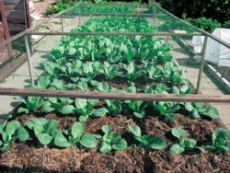
Záhrady rozdeľujeme na:
- úžitkové záhrady - tu pestujeme zeleninu, ovocie

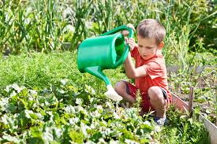
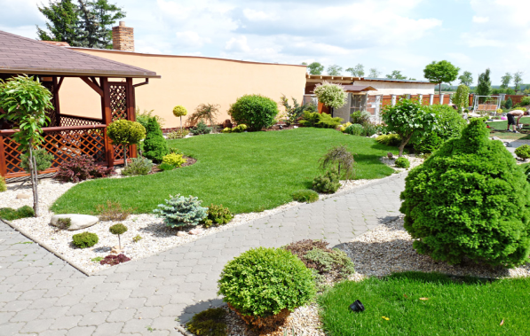
- okrasné záhrady
- pestujeme v nich kvety, okrasné kry (pre radosť, pre skrášlenie svojho okolia)
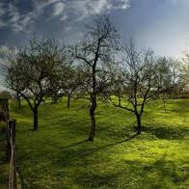
Sad
- je záhrada, v ktorej prevládajú ovocné stromy
(jabloňový sad, broskyňový sad, ...)

Záhrada a sad sa počas roka neustále menia - v závislosti od ročného obdobia.

Záhrada a sad poskytujú úžitok:
- zeleninu a ovocie,
- okrasné rastliny
- čistý vzduch, oddych,
- pekné životné prostredie,
- radosť z úspechu, čo sme dopestovali.

ZAPAMÄTAJ SI prepísať do zošita a naučiť sa.

Nájdi v staršom časopise obrázok záhrady. Vystrihni a nalep do zošita. Ak obrázok nenájdeš môžeš nakresliť. Pod obrázok napíš, či je to záhrada okrasná alebo úžitková.
Vyskytujú sa v tvojom okolí sady? Ak áno, napíš aké.

